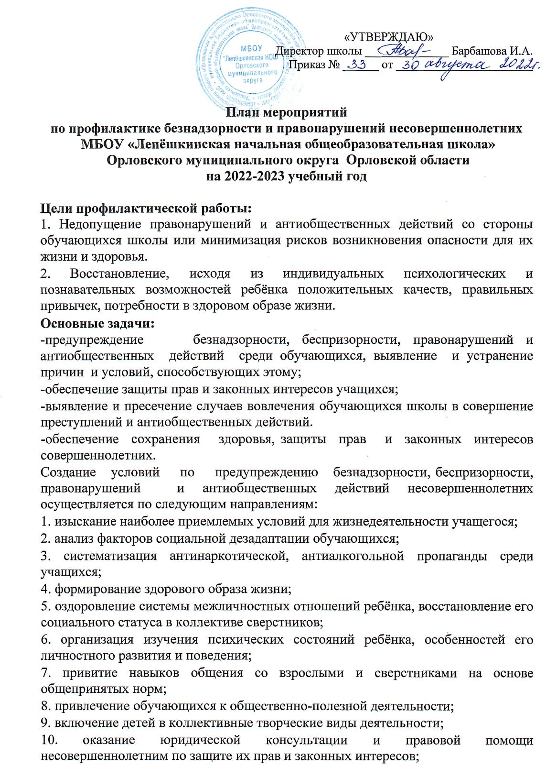
«УТВЕРЖДАЮ»
Директор школы ______________ Барбашова И.А.
Приказ № 33 от 30.08.2022 г.

План мероприятий
по профилактике безнадзорности и правонарушений несовершеннолетних
МБОУ «Лепёшкинская начальная общеобразовательная школа»
Орловского муниципального округа Орловской области
на 2022-2023 учебный год

Цели профилактической работы:
1. Недопущение правонарушений и антиобщественных действий со стороны обучающихся школы или минимизация рисков возникновения опасности для их жизни и здоровья.
2. Восстановление, исходя из индивидуальных психологических и познавательных возможностей ребёнка положительных качеств, правильных привычек, потребности в здоровом образе жизни.
Основные задачи:
-предупреждение безнадзорности, беспризорности, правонарушений и антиобщественных действий среди обучающихся, выявление и устранение причин и условий, способствующих этому;
-обеспечение защиты прав и законных интересов учащихся;
-выявление и пресечение случаев вовлечения обучающихся школы в совершение преступлений и антиобщественных действий.
-обеспечение сохранения здоровья, защиты прав и законных интересов совершеннолетних.
Создание условий по предупреждению безнадзорности, беспризорности, правонарушений и антиобщественных действий несовершеннолетних осуществляется по следующим направлениям:
1. изыскание наиболее приемлемых условий для жизнедеятельности учащегося;
2. анализ факторов социальной дезадаптации обучающихся;
3. систематизация антинаркотической, антиалкогольной пропаганды среди учащихся;
4. формирование здорового образа жизни;
5. оздоровление системы межличностных отношений ребёнка, восстановление его социального статуса в коллективе сверстников;
6. организация изучения психических состояний ребёнка, особенностей его личностного развития и поведения;
7. привитие навыков общения со взрослыми и сверстниками на основе общепринятых норм;
8. привлечение обучающихся к общественно-полезной деятельности;
9. включение детей в коллективные творческие виды деятельности;
10. оказание юридической консультации и правовой помощи несовершеннолетним по защите их прав и законных интересов;
11. изучение возможностей взаимодействия педагогического коллектива с общественными организациями по предупреждению безнадзорности, беспризорности, правонарушений и антиобщественных действий несовершеннолетних.

№ | Мероприятия | Сроки | Ответственные
- Профилактические мероприятия с обучающимися и их родителями
(законными представителями).
1 | Выявление и учёт детей, подлежащих обучению в школе (выполнение ФЗ РФ «Об образовании в Российской Федерации) | Август, сентябрь | Классные руководители, инспектор ПДН
2 | Выявление неблагополучных, неполных, малообеспеченных семей, детей, состоящих под опекой, родителей не выполняющих обязанности по воспитанию детей, семей, находящихся в социально-опасном положении и работа с ними, согласно ФЗ РФ № 120, своевременное информирование ПДН. | В течение  учебного года | Директор, классные руководители
3 | Организация индивидуальной профилактической работы с несовершеннолетними, находящимися в социально-опасном положении, состоящих на различных видах учета и с семьями в СОП | В течение  учебного года | Педагог-психолог, классные руководители
4 | Организация своевременного (оперативного) информирования о случаях детского неблагополучия, в том числе сопряженного с неблагоприятными условиями проживания (воспитания) в семье. | В течение  учебного года | Директор, педагог-психолог, классные руководители
5 | Организация работы по вовлечению несовершеннолетних, находящихся на профилактических учетах в продуктивную социально-значимую деятельность (кружки, секции) | В течение  учебного года | Директор, классные руководители
6 | Контроль посещаемости, нарушений Правил внутреннего распорядка обучающихся и Устава школы. | Ежедневно | Классные руководители
7 | Выявление обучающихся, не посещающих школу по неуважительным причинам, профилактическая работа с ними, своевременное информирование КДН и ЗП, ПДН. | 1 раз в месяц | Классные руководители
8 | Проведение заседаний школьного Совета профилактики правонарушений | В течение  учебного года | Директор
9 | Проведение мероприятий по профилактике безнадзорности и правонарушений несовершеннолетних, и вовлечению несовершеннолетних в противоправную деятельность:  - Этическая беседа «От шалости к правонарушениям» (1-2 кл.);  - Классный час «Как не попасть в беду?» (1-2 кл.)  - Интеллектуально-познавательная игра «Устав школы. Правила поведения учащегося» (1-2 кл.);  - Беседа «Я отвечаю за свои поступки сам» (1-2 кл.);  - Классный час с элементами дискуссии «Правонарушение. Как его избежать?» (3-4 кл.);  - Беседа «Что мы знаем о правонарушениях и ответственности за них» (3-4 кл.);  - Круглый стол «Что такое хорошо и что такое плохо? Ответственность за поступки» (3-4 кл.);  - Тематический час «От безответственности до преступления один шаг» (3-4 кл.)  - Час общения «Ответственность за ложные сообщения о терроризме» (1-4 кл.);  - Диспут «Конфликты в нашей жизни и способы их преодоления» (1-4 кл.) | В течение  учебного года | Классные руководители
10 | Организация мероприятий, направленных на правовое просвещение несовершеннолетних учащихся и их родителей (законных представителей):  Классный час «О правах играя» (1 класс);  Час общения «Права и обязанности несовершеннолетних» (2 кл);  Беседа «Ответственность и безответственность…Что прячется за этими словами?» (3 кл.);  Разъяснительная беседа «Уголовная ответственность несовершеннолетних» (4 кл.);  Беседа «За что ставят на учёт в КДН и ВШУ» (1-4 кл.);  Классный час «Учёба – основная обязанность ученика» (1-4 кл.);  Познавательный час «Как не стать жертвой преступления, в том числе в сети Интернет» (1-4 кл.)  Проведение профилактических бесед о правилах поведения в каникулярное время на темы: «Ответственность несовершеннолетних за правонарушения и преступления» с детьми, состоящими на различных видах учёта;  «Правила поведения в общественных местах»;  «Правила безопасного поведения в период каникул»  «Ты и соцсети. Дети в Интернете»  «Виды летней занятости ребёнка. Формы летнего отдыха и оздоровления»  Совет родителей, родительские собрания:  «Об обеспечении защиты прав и законных интересов несовершеннолетних»:  -нормы действующего законодательства по вопросам, связанным с наказанием за противоправные действия в отношении несовершеннолетних;  -о необходимости принятия мер для устранения условий, способствующих совершению преступлений против половой неприкосновенности несовершеннолетних;  -о неприятии насилия в отношении женщин и детей, неравнодушного отношения к фактам семейного насилия;  -контроль времяпровождения несовершеннолетних в целях исключения допущения возможного нахождения детей в ситуации, представляющей опасность их жизни и здоровью;  -о необходимости осуществления контроля доступа несовершеннолетних к страницам Интернет-ресурсов, представляющим угрозу жизни и здоровью несовершеннолетних;  -о необходимости сопровождения несовершеннолетних законными представителями в тёмное время суток;  - о недопущении случаев нахождения несовершеннолетних длительное время без присмотра;  - о необходимости организации занятости детей во внеурочное и каникулярное время;  -о необходимости предупреждения употребления детьми наркотических веществ, алкогольных напитков.  -о негативных тенденциях в подростковой среде, о вовлечении обучающихся в суицидальные «группы смерти», в иные, наносящие вред их здоровью и развитию, группировки и идеологии.  - о недопущении пропусков занятий без уважительной причины и о своевременном информировании классного руководителя о пропуске занятий;  -о необходимости незамедлительного обращения в ОВД с заявлением о розыске детей в случае их безвестного исчезновения;  - формы занятости во внеурочное время;  - профилактика правонарушений, преступлений несовершеннолетними и в отношении их. Жестокое обращение с детьми, защита прав и законных интересов несовершеннолетних;  -о недопущении распространения в социальных сетях ложных сообщений о совершении (возможном совершении) террористических актов | В течение учебного года | Директор, педагог-психолог, классные руководители
11 | Проведение профилактических мероприятий, направленных на организацию родительского всеобуча:  - В школу без стресса! Что нужно знать родителям первоклассника? (1кл.);  - Успешная адаптация ребенка к школе. Советы родителям первоклашки (1 кл.);  - Что вы знаете о своём ребёнке? (2 кл.);  - Атмосфера жизни семьи, как фактор физического и психического здоровья ребенка (3 кл.);  - Роль семьи в воспитании детей. Как не потерять взаимное доверие в семье? (4 кл);  - Конфликты у быстро подрастающих детей. Современные проблемы родителей и детей (4 кл.);  - Свободное время – для души и с пользой, или Чем занят Ваш ребёнок (1-4 кл.);  - Факторы, способствующие развитию правонарушений несовершеннолетних – профилактика в раннем возрасте (1-4 кл.)  - Компьютерные игры. Что мы знаем о них? К чему приводит виртуальный мир? (1-4 кл.)  - Отцы и дети. Роль личного примера родителей в воспитании школьника (1-4 кл.) | В течение учебного года | Педагог-психолог, классные руководители
12 | Проведение мероприятий по профилактике семейного насилия, укреплению семейных ценностей, духовно-нравственному развитию детей, а также разъяснению норм действующего законодательства по вопросам, связанным с наказанием за действия по отношению к несовершеннолетним:  - Выпуск тематических памяток для родителей «Детство без слёз», «Психология общения»  - Памятки по профилактике жестокого обращения в семье «Воспитание без наказания», «Воспитание ненасилием в семье»;  Мероприятия:  - «Тепло родительского сердца – лучшая защита от невзгод» (1-2 кл.);  - «Как не потерять взаимное доверие в семье?» (3-4 кл.)  - «Конфликты с собственным ребёнком и пути их разрешения» (1-4 кл.);  - «Поиск понимания в общении» (1-4 кл.)  - индивидуальные консультации и беседы с родителями и учащимися | В течение учебного года | Директор, педагог-психолог, классные руководители
13 | Информирование родителей (законных представителей) о необходимости осуществления контроля времяпровождения младших школьников в свободное от учебы время, в том числе о безопасном использовании несовершеннолетними сети Интернет. | В течение учебного года | Классные руководители
14 | Организация мероприятий по пропаганде здорового образа жизни, профилактике употребления алкогольной и спиртсодержащей продукции, наркотических средств:  - Разработка, распространение, размещение на сайте образовательного учреждения информационных материалов по профилактике употребления наркотических средств и психоактивных веществ среди несовершеннолетних (буклеты, памятки, листовки и т.д.) и родителей (законных представителей) несовершеннолетних;  - Проведение классных часов и часов общения для обучающихся:  - «Здоровье или вредные привычки – ты выбираешь сам»» (1-2 кл.);  - «Умей сказать НЕТ!» (1-2 кл.);  - «Жизнь – главная ценность человека» (1-2 кл.)  - «Уверенно скажи: НЕТ!» (3-4 кл.);  - «Здоровый человек - здоровая страна» (3-4 кл.);  - «Горькие плоды сладкой жизни, или о тяжёлых последствиях употребления наркотических веществ» (3-4 кл.);  - «Опасная зависимость» (1-4 кл.);  - «Всегда есть выбор!» (1-4 кл.). | В течение учебного года  Ежеквартально | Классные руководители, педагог-психолог
15 | Создание системы консультативной поддержки родителей, имеющих детей с проблемами в школьной и социальной адаптации. Организация консультаций работниками КДН, ПДН для родителей. | В течение учебного года | Классные руководители, педагог-психолог
16 | Проведение мероприятий, посвященных Международному дню детского «Телефона доверия»:  - размещение видеороликов на официальном сайте школы;  - показ и обсуждение видеороликов;  - информирование несовершеннолетних и их родителей (законных представителей) о работе «Детского телефона доверия» и прямых телефонных линий по вопросам защиты прав и законных интересов несовершеннолетних.  - размещение в дневниках учащихся информации о службах, оказывающих специализированную помощь в случаях насилия и жестокого обращения, с указанием адреса и телефона служб; | Сентябрь 2022  Май 2023 | Классные руководители, педагог-психолог
17 | Проведение межведомственной операции «Подросток под защитой Закона» совместно с субъектами системы профилактики. | Август-сентябрь 2022 | Директор, классные руководители
2. Мероприятия для педагогов
18 | Организация проведения заседаний педагогических советов, совещаний, методических объединений, круглых столов по вопросам профилактики правонарушений несовершеннолетних, предупреждения безнадзорности среди несовершеннолетних. | В течение учебного года | Директор, педагог-психолог
19 | Рейды по неблагополучным семьям. Обследование условий жизни учащихся, находящихся в группе риска. | В течение учебного года | Классные руководители, работники органов соцзащиты
20 | Участие в совещаниях, конференциях по вопросам профилактики правонарушений, безнадзорности несовершеннолетних | В течение учебного года | Директор
21 | Повышение квалификации педагогов по вопросам профилактики безнадзорности и правонарушений несовершеннолетних | В течение учебного года | Директор, классные руководители
3. Информационное сопровождение
22 | Размещение на стендах, официальном сайте МБОУ «Лепёшкинская НОШ» информации, направленной на профилактику правонарушений несовершеннолетних, предупреждения безнадзорности среди несовершеннолетних | В течение учебного года | Ответственный  за ведение сайта
23 | Распространение печатной продукции (памятки, буклеты) среди обучающихся, родителей по профилактике правонарушений несовершеннолетних, жестокого обращения с детьми | В течение учебного года | Классные руководители, педагог-психолог
24 | Распространение среди обучающихся и их родителей памяток по безопасному использованию детьми сети Интернет | В течение учебного года | Классные руководители
25 | Информирование несовершеннолетних и их родителей (законных представителей) о работе «Детского телефона доверия» и прямых телефонных линий по вопросам защиты прав и законных интересов несовершеннолетних. | В течение учебного года | Классные руководители, педагог-психолог

